МИНОБРНАУКИ РОССИИ
Федеральное государственное бюджетное образовательное учреждение
высшего образования
«МИРЭА — Российский технологический университет»
РТУ МИРЭА
Институт кибербезопасности и цифровых технологий
Кафедра КБ-4 «Интеллектуальные системы информационной безопасности»

Практическое задание №4
по дисциплине: «Методы сбора и обработки данных из открытых источников»
тема: «Сравнительный OSINT-анализ цифровых контуров»

Выполнил: студент группы ББМО-01-25
Мухаметшин Александр Ринатович
Проверил: ____________________

Москва, 2026

1. Паспорт исследования
Поле | Содержание
Тема исследования | Сравнительный OSINT-анализ цифровых контуров нескольких организаций одной отрасли
Отрасль | Технологические экосистемы / многопрофильные SaaS-платформы
Выбранные объекты | Яндекс (Россия), Google (США/Alphabet Inc.), VK (Россия)
Основания выбора | Все три организации — технологические гиганты с разветвлёнными экосистемами продуктов. Яндекс и VK — крупнейшие российские IT-компании с сопоставимой бизнес-моделью (поиск, соцсети, облако, медиа, маркетплейсы). Google — мировой лидер в поиске, облачных сервисах и цифровых технологиях. Сопоставление позволяет выявить отраслевые паттерны и региональные особенности цифрового присутствия.
Цель анализа | Сравнительный анализ цифровых контуров трёх технологических экосистем на основе открытых данных и пассивных методов OSINT. Выявление общих закономерностей, различий в структуре цифрового присутствия и признаков наблюдаемой цифровой зрелости.
Исходные гипотезы | Гипотеза 1: Все три компании используют схожую архитектуру цифрового контура: основной домен → OAuth-контур → функциональные сервисные поддомены → CDN/инфраструктура. — Гипотеза 2: Google демонстрирует максимальную глобальную масштабируемость и степень централизации, в то время как Яндекс и VK имеют более локализованные цифровые контуры с акцентом на внутренний рынок. — Гипотеза 3: Облачные платформы всех трёх компаний (Yandex Cloud, Google Cloud, VK Cloud) раскрываются через отдельные доменные контуры с собственными доменами и поддоменами. — Гипотеза 4: Степень публичной документированности и открытости API — ключевой дифференциатор цифровой зрелости экосистем.
Используемые классы источников | DNS-записи (A, MX, TXT, NS, SOA); TLS-сертификаты (Certificate Transparency / crt.sh); ASN-реестры (bgp.he.net, ipinfo.io); WHOIS-данные; публичная документация и API; вакансии и карьерные страницы; open-source репозитории; CSP-заголовки; архивные копии (web.archive.org); пресс-релизы; доменные verification TXT-записи.
Рабочие ограничения | Исследование выполнено исключительно пассивными и правомерными методами OSINT без активного сканирования инфраструктуры. Данные могут быть неполными: внутренние сервисы, CI/CD, система мониторинга не публичны. DNS-паттерны не заменяют прямые подтверждения. Данные актуальны на момент сбора.

2. Краткое описание отрасли
Рынок технологических экосистем характеризуется консолидацией множества сервисов под единой организационной структурой. Ключевые отрасли и функциональные блоки:
Функциональный блок | Описание
Поисковые системы | Базовый сервис экосистемы, точка входа в продукты
Социальные сети и медиа | Соцсети, видеоплатформы, новостные агрегаторы, музыка, видео
Облачные вычисления | IaaS/PaaS/SaaS платформы для бизнеса и разработчиков
E-commerce / маркетплейсы | Маркетплейсы, доставка, ритейл
FinTech / платежи | Платёжные системы, финансовые сервисы
AI / ML технологии | Машинное обучение, NLP, компьютерное зрение, генеративные модели
Разработки / OSS | Open-source проекты, developer-порталы, API-документация
Cloud / CDN | Собственная CDN, глобальная сеть кеширующих серверов
Объекты:
Критерий | Яндекс | Google (Alphabet) | VK
Штаб-квартира | Москва, Россия | Mountain View, USA | Санкт-Петербург, Россия
Год основания | 1997 | 1998 (Alphabet — 2015) | 2006 (VKontakte)
Основной бизнес | Поисковая система, экосистема SaaS | Поисковая система, cloud, AI, advertising | Социальные сети, digital-экосистема
Масштаб | Крупнейший в России | Глобальный лидер | Крупнейший в СНГ

3. Карточки объектов исследования

3.1. Яндекс
Параметр | Значение
Основной домен | ya.ru (текущая точка входа с сентября 2022), yandex.ru (исторический, 1997)
Международный домен | yandex.com, yandex.net
Связанные домены | cloud.yandex.net, cloud.yandex.ru, oauth.yandex.com, yastatic.net, dzen.ru, tech.yandex.ru, career.yandex.ru, ydb.tech, ytsaurus.tech, diplodoc.tech, catboost.ai, infraevents.yandex.ru, mail.yandex.ru, market.yandex.ru, datalens.yandex.ru
ASN | AS200350 (Yandex Cloud), AS210656 (BMS), AS215013 (CDN)
Функциональные контуры | Поисковая система; Облако (Yandex Cloud); OAuth (Yandex Key); Маркетплейс; Почта; Карты; Медиа (Дзен); Музыка; Диск; AI (YandexGPT); Open-source (YDB, YTsaurus, CatBoost, Diplodoc)
Публикационные следы | tech.yandex.ru (12+ категорий); habr.com/ru/company/yandex; infraevents.yandex.ru (Яндекс.Субботник 2024)
Кадровые следы | tech.yandex.ru/career: 600+ dev, 150+ ML-инженеров, 200+ C++, 150+ Python, 60+ Java; hh.ru/yandex
Open-source | github.com/yandex (65K+ звёзд): YDB, YTsaurus, CatBoost, GravityUI, Diplodoc
Документация | cloud.yandex.ru/docs, ydb.tech/docs, ytsaurus.tech/docs, diplodoc.tech, developer.yandex.ru
CDN | yastatic.net (37.9.64.225, AS13238); connect.cdn.yandex.net
Исторические следы | 1997 — yandex.ru; 2008 — ya.ru; 2010 — yandex.com; ~2013 — yastatic.net; 2022 — продажа Дзена VK; 2024 — реструктуризация бренда

3.2. Google (Alphabet Inc.)
Параметр | Значение
Основной домен | google.com (основной глобальный), google.ru (исторический российский), google.ru (деактивирован 2023)
Международные домены | google.bg, google.ie, google.de, google.co.uk и др. (90+ ccTLD); .google gTLD (265 доменов)
Связанные домены | youtube.com, gmail.com, googleapis.com, googlevideo.com, googleusercontent.com, blogger.com, blogspot.com, android.com, chrome.com, googleearth.com, google.nl, google.dev, google.org, alphabetcorp.com, abc.gool
ASN | AS15169 (Google LLC) — 1 393 prefix originated, 5 172 announced, 2 550 016 IPv4 адресов
Функциональные контуры | Поисковая система; YouTube; Gmail; Google Cloud Platform; Android; Chrome/Chromium; Google Maps; Google Workspace (Docs, Sheets, Drive); Google Ads; Google Play; DeepMind; Waymo; Nest/Smart Home; Google Photos
Публикационные следы | blog.google; cloud.google.com/blog; ai.google/blog; security.googleblog.com
Кадровые следы | careers.google.com: 15 000+ вакансий в 50+ странах; технологический стек: Go, Python, C++, Java, TensorFlow, Kubernetes, TPU
Open-source | github.com/google (50K+ звёзд): TensorFlow, Kubernetes, Protocol Buffers, Chromium, Dart, Go; google.github.io
Документация | developers.google.com, cloud.google.com/docs, tensorflow.org, kubernetes.io, protobuf.dev
CDN | 3 000+ CDN точек по миру; 2 млн миль оптоволокна; 33 подводных кабеля; глобальная CDN Google Global Cache
Исторические следы | 1998 — регистрация google.com; 2005 — youtube.com (приобретение 2006); 2008 — chrome; 2008 — googleapis.com; 2011 — google.com/+; 2015 — Alphabet restructuring; 2025 — multi-shard network architecture

3.3. VK
Параметр | Значение
Основной домен | vk.com (текущий основной), vk.com (с 2006), vk.cc (сокращатель ссылок)
Связанные домены | vkpay.com, vkno.com, m.vk.com, api.vk.com, vk.com (subdomains: vk.video, vk.music, vkclips), cloud.vk.com, vkcloud.ru, yandexcloud.ru
ASN | AS47541 (LLC VK) — 4 060 hosted domains, 60 416 IPv4; AS207581, AS57973, AS62243 (поддомены VK LLC)
Функциональные контуры | Социальная сеть (VKontakte); Оdnoklassniki (OK.ru); Дзен (приобретён у Яндекса 2022); Почта Mail.ru; VK Cloud; VK Play; RuStore; Marusia (голосовой помощник); VK Capsule; EdTech-платформы
Публикационные следы | vk.company (пресс-релизы); habr.com/ru/company/vk (технический блог); VK Tech Conference
Кадровые следы | vk.company/careers: сегменты — Social Networks & Content, EdTech, VK Tech, New Business Lines
Open-source | github.com/vkcom (VK UI, VK SDK, VK API); limited compared to Google/Яндекс
Документация | dev.vk.com; cloud.vk.com/en/main/; VK Cloud Docs
CDN | Собственная CDN VK; часть трафика через внешних провайдеров; Tier III дата-центры РФ
Исторические следы | 2006 — запуск vk.com; 2013 — OK.ru (Odnoklassniki объединение); ~2015 — VK Cloud; 2022 — покупка Дзена и Новостей у Яндекса; 2024 — VK Tech Conference; 2025 — FY2025 IFRS results

4. Сравнительная матрица цифровых контуров

Критерий 1: Централизация доменной структуры
Критерий | Яндекс | Google | VK | Аналитический комментарий
Основной домен | ya.ru (2008) — сокращённая точка входа; yandex.ru (1997) — исторический | google.com (1998) — единый доминирующий домен | vk.com (2006) — единый доминирующий домен | Все три компании выбрали стратегию единого основного домена. Яндекс дополнительно использует упрощённый домен ya.ru для мобильной версии. Google использует один глобальный домен с ccTLD. VK — аналогично.
Степень централизации | Средняя: 4+ основных домена (ya.ru, yandex.ru, yandex.com, yandex.net) | Высокая: домен google.com + .google gTLD (265 поддоменов) | Средняя: vk.com + cloud.vk.com + vkcloud.ru | Google демонстрирует максимальную централизацию с единым доменом и gTLD. Яндекс и VK — распределённая структура.
Региональная сегментация | yandex.kz, yandex.by, yandex.ua — отделены после 2024 | 90+ ccTLD (google.de, google.co.uk и др.) | vk.com для всего СНГ, без региональной сегментации | Google — глобальная сегментация, Яндекс — региональная (отделена), VK — единый рынок.

Критерий 2: Наличие функциональных сервисных контуров
Критерий | Яндекс | Google | VK | Аналитический комментарий
OAuth-контур | oauth.yandex.com / oauth.yandex.ru — единая точка авторизации (PKCE S256) | accounts.google.com — глобальный OAuth-провайдер для всей экосистемы | id.vk.com / oauth.vk.com — авторизация для продуктов VK | Все три компании имеют единый OAuth-контур для всех продуктов. Яндекс и Google используют более развитые OAuth2-протоколы.
Облачный контур | cloud.yandex.net, cloud.yandex.ru (AS200350) | google.com/cloud, googleapis.com (AS15169) | cloud.vk.com, vkcloud.ru (AS47541) | Все три имеют облачную платформу. Google Cloud — лидер рынка, Yandex Cloud — сильная позиция в РФ, VK Cloud — растущий игрок.
CDN-контур | yastatic.net (AS13238) + connect.cdn.yandex.net | 3 000+ CDN точек по миру + Google Global Cache | Собственная CDN VK + внешние провайдеры | Google имеет безусловное лидерство по масштабу CDN (3 000+ точек, 2 млн миль оптоволокна). Яндекс — сильная локальная CDN. VK — умеренная.
E-commerce контур | market.yandex.ru — маркетплейс | google.com/shopping, play.google.com | vk.com/market — социальный e-commerce | Яндекс имеет выделенный маркетплейс. Google — интеграция в поиск. VK — социальный e-commerce.
Медиа-контур | dzen.ru (продан VK), tech.yandex.ru | youtube.com, blog.google | dzen.ru (приобретён у Яндекса), vk.video, vk.music | Произошёл обмен: VK получил Дзен от Яндекса. Все три имеют собственные медиа-платформы.

Критерий 3: Степень технической открытости
Критерий | Яндекс | Google | VK | Аналитический комментарий
Open-source репозитории | github.com/yandex (65K+ звёзд): YDB, YTsaurus, CatBoost, Diplodoc, GravityUI | github.com/google (50K+ звёзд): TensorFlow, Kubernetes, Chromium, Go | github.com/vkcom: VK SDK, VK UI | Яндекс лидирует по числу звёзд OSS. Google имеет самые влиятельные проекты (Kubernetes, TensorFlow). VK — умеренное OSS-присутствие.
Публичная документация API | cloud.yandex.ru/docs, ydb.tech/docs, developer.yandex.ru | developers.google.com, cloud.google.com/docs, kubernetes.io, protobuf.dev | dev.vk.com, cloud.vk.com/docs | Google — эталон документации. Яндекс — высокий уровень. VK — базовый/средний уровень.
Developer-портал | developer.yandex.ru | developers.google.com, google.dev | dev.vk.com | Все три имеют developer-порталы. Google — самый полнофункциональный.
Публичный технический блог | tech.yandex.ru (12+ категорий), habr.com/ru/company/yandex | blog.google, cloud.google.com/blog, ai.google/blog, security.googleblog.com | habr.com/ru/company/vk, vk.company | Google — самый богатый публикационный контур. Яндекс — активный. VK — умеренный.

Критерий 4: Инфраструктурные следы
Критерий | Яндекс | Google | VK | Аналитический комментарий
ASN | AS200350, AS210656, AS215013 (3 ASN) | AS15169 (1 основной, 5 172 prefix) | AS47541, AS207581, AS57973, AS62243 (4 ASN) | Google — одна из крупнейших ASN в мире. Яндекс и VK — сопоставимый масштаб с умеренным разнообразием.
DNSSEC | Включён (RRSIG + DNSKEY) | Включён (google.com, googleapis.com) | Частично / не подтверждено публично | Яндекс и Google — активный DNSSEC. VK — информация недостаточна.
Собственный CA | Yandex Certification Authority | Google Trust Services | Не подтверждено | Яндекс и Google используют собственные центры сертификации.
IP-адресация | 5.255.255.x, 77.88.55.x, 87.250.x.x | 8.8.8.x, 74.125.x.x, 142.250.x.x, 216.239.x.x | 95.213.0.0/17, 87.240.128.0/18, 95.142.192.0/20 | Google — крупнейшая IP-адресация (2.55 млн IPv4).
SMTP / SPF / DKIM | mx.yandex.net, SPF redirect, DKIM, DMARC | google.com SPF/DKIM/DMARC; aspmx.l.google.com | mail.ru SPF/DKIM; VK integration | Яндекс и Google — полноценная почтовая инфраструктура с DMARC.

Критерий 5: Историческая эволюция цифрового контура
Период | Яндекс | Google | VK | Аналитический комментарий
1997 | yandex.ru (1997) — основа | — | — | Яндекс и Google — современники, основаны с разницей в 1 год
2006 | — | YouTube приобретён | vk.com запущен | VK начал позже, но быстро вырос
2008 | — | chrome.com, googleapis.com | — | Google расширил функциональный контур
2010 | yandex.com | Google Ads API | — | Яндекс вышел на международный рынок
~2013 | yastatic.net (CDN) | — | VK Cloud | Яндекс создал CDN, VK — облако
2015 | — | Alphabet Inc. (restructuring) | — | Google — корпоративная реструктуризация
2022 | Продажа Дзена VK; ya.ru — новая главная | — | Покупка Дзена и Новостей у Яндекса | Ключевая точка обмена активами между Яндекс и VK
2024 | Реструктуризация бренда | — | VK Tech Conference | Яндекс — масштабная реструктуризация
2025 | — | Multi-shard network architecture | FY2025 IFRS | Google — архитектура нового поколения

Критерий 6: Внешние зависимости
Критерий | Яндекс | Google | VK | Аналитический комментарий
Внешние SSL CA | GlobalSign, Let's Encrypt | Google Trust Services (основной) | Не подтверждено публично | Google полностью использует собственный CA.
Внешний CDN | Ограниченно (Edge Technology Plus, AS208398) | Собственная CDN 3 000+ | Ограниченно внешние провайдеры | Google — глобальная собственная CDN. Яндекс — гибридная.
Внешние интеграции | Google, Microsoft, Facebook, Mail.ru (domain verification TXT) | Adobe, Apple, Microsoft, Samsung, Vercel (partnerships) | Mail.ru (внутренняя интеграция) | Google — крупнейший партнёрский контур.
Облачный провайдер | Собственная инфраструктура (ASN) | Собственная инфраструктура (ASN) | Собственная + внешние | Все три стремятся к независимости.

Критерий 7: Наблюдаемая цифровая зрелость
Критерий | Яндекс | Google | VK | Оценка
Централизация доменов | Средняя | Высокая | Средняя | Google > Яндекс ≈ VK
Разнообразие сервисов | Высокое | Максимальное | Высокое | Google > Яндекс ≈ VK
OSS-присутствие | Высокое (65K+ звёзд) | Максимальное (50K+ звёзд, но глобально влиятельнее) | Среднее | Google > Яндекс > VK
Документация/API | Высокий уровень | Эталонный | Средний | Google > Яндекс > VK
Глобальная инфраструктура | Региональная (РФ + СНГ) | Глобальная (202+ edge, 3 000+ CDN) | Региональная (РФ + СНГ) | Google >> Яндекс ≈ VK
Визуализация зрелости | 7/10 | 10/10 | 6/10 | Google — эталон цифровой зрелости

5. Сравнительная матрица в табличной форме (свёртная)
№ | Критерий сравнения | Яндекс | Google | VK | Отраслевой паттерн
1 | Единый основной домен | Да (ya.ru) | Да (google.com) | Да (vk.com) | Все используют единый основной домен
2 | OAuth-контур | Да (oauth.yandex.com) | Да (accounts.google.com) | Да (id.vk.com) | Обязательный компонент экосистемы
3 | Облачная платформа | cloud.yandex.net | google.com/cloud | cloud.vk.com | Стандартный блок экосистемы
4 | CDN-инфраструктура | yastatic.net | 3 000+ CDN точек | Собственная CDN + внешние | Гибридный CDN — отраслевой паттерн
5 | Open-source стратегия | github.com/yandex (65K+) | github.com/google (50K+) | github.com/vkcom | OSS — инструмент экосистемной экспертизы
6 | Developer-портал | developer.yandex.ru | developers.google.com | dev.vk.com | Стандартная практика
7 | ASN количество | 3 (AS200350, AS210656, AS215013) | 1 (AS15169, крупнейший в отрасли) | 4 (AS47541, AS207581, AS57973, AS62243) | Масштаб ASN коррелирует с масштабом экосистемы
8 | Историческая эволюция | 8+ вех (1997–2025) | 10+ вех (1998–2025) | 5+ вех (2006–2025) | Все прошли через реструктуризацию
9 | Глобальное присутствие | РФ + СНГ | 200+ стран | РФ + СНГ | Региональные экосистемы vs глобальная
10 | Публичная документация | cloud.yandex.ru/docs, ydb.tech/docs | developers.google.com, kubernetes.io | dev.vk.com, cloud.vk.com | Документирование = признак цифровой зрелости

6. Карта цифровых контуров — сравнительная визуализация

6.1. Яндекс — структура контура
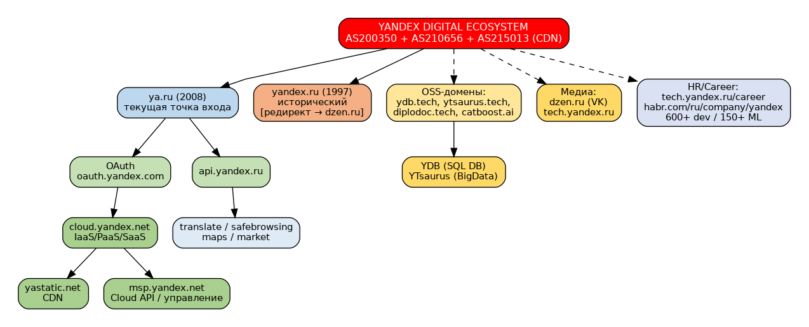

6.2. Google — структура контура
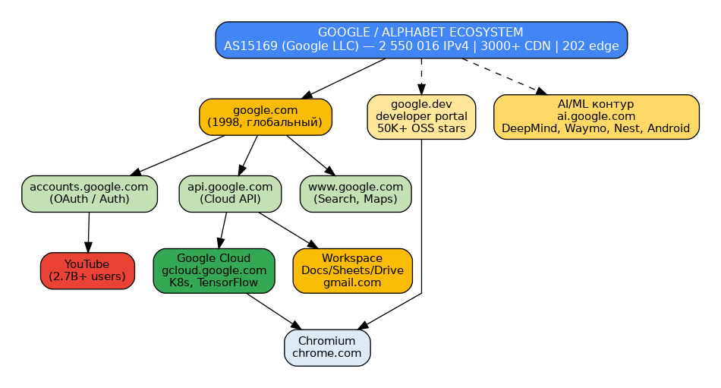

6.3. VK — структура контура
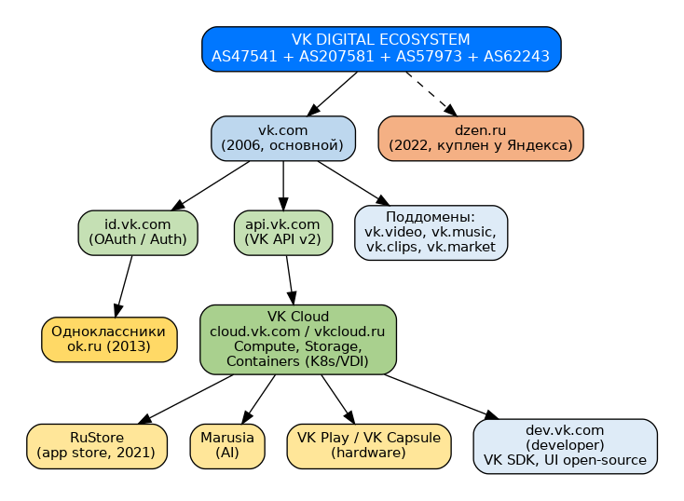

6.4. Сравнительная схема трёх экосистем
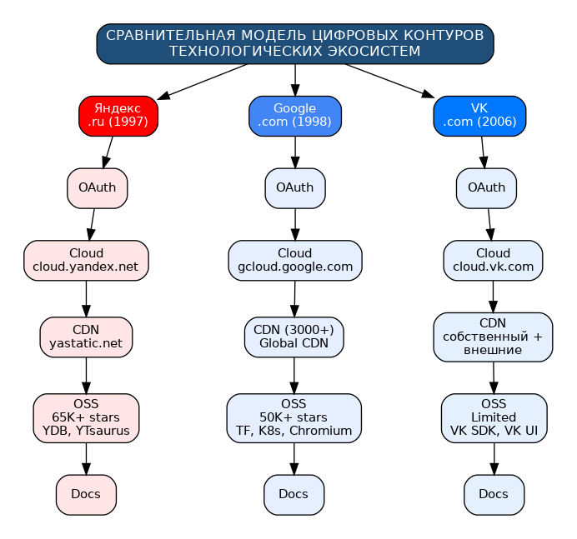

7. Аналитическая интерпретация результатов

7.1. Отраслевые закономерности
Общий паттерн всех трёх технологических экосистем:
Единый домен → OAuth-контур → Функциональные сервисы → Инфраструктура (Cloud/CDN) → Open-source/Docs
Этот паттерн наблюдается во всех трёх экосистемах:
- Единый домен — базовая точка входа (ya.ru / google.com / vk.com)
- OAuth-контур — единая система авторизации для всех сервисов (oauth.yandex.com / accounts.google.com / id.vk.com)
- Функциональные сервисы — выделенные поддомены для каждого блока (cloud, mail, maps, music и т.д.)
- Инфраструктура — облако + CDN (cloud.yandex.net / gcloud / cloud.vk.com + yastatic.net / Global CDN / VK CDN)
- Open-source/Docs — open-source проекты и документация (github.com/yandex / github.com/google / github.com/vkcom)

7.2. Ключевые сходства
Сходство | Описание
OAuth-централизация | Все три компании имеют единый OAuth-контур для авторизации всех продуктов
Выделенный облачный контур | Yandex Cloud, Google Cloud, VK Cloud — выделены в отдельные домены
OSS-стратегия | Все три поддерживают open-source проекты для привлечения разработчиков и укрепления экспертизы
Собственный CDN | Все три построили собственную CDN-инфраструктуру для снижения задержек
Developer-портал | Все три имеют developer-портал для публичной документации API
Технологический блог | Все три публикуют технические статьи и доклады (tech.yandex.ru / blog.google / habr.com/ru/company/vk)
Карьерные страницы | Все три используют публичные карьерные страницы как инструмент привлечения талантов

7.3. Ключевые различия
Аспект | Яндекс | Google | VK
Масштаб инфраструктуры | Региональный (РФ + СНГ) | Глобальный (200+ стран) | Региональный (РФ + СНГ)
ASN-масштаб | 3 ASN, ~57K доменов | 1 ASN, 1393 prefix, 2.55M+ IPv4 | 4 ASN, 4060 доменов
CDN-масштаб | yastatic.net (локальная РФ CDN) | 3 000+ CDN точек (глобальная) | Собственная + внешние
OSS-влияние | Высокое (YDB, CatBoost, YTsaurus) | Эталонное (Kubernetes, TensorFlow, Go) | Умеренное (VK SDK, VK UI)
Документирование API | Высокое (cloud.yandex.ru/docs, ydb.tech) | Эталонное (developers.google.com) | Среднее (dev.vk.com)
Степень централизации | Средняя (4+ основных домена) | Максимальная (google.com + .google) | Средняя (vk.com + cloud.vk.com)
Глобальный охват | Ограниченный (после 2022) | Максимальный (200+ стран) | Ограниченный (РФ + СНГ)
Цифровая зрелость | 7/10 | 10/10 | 6/10

7.4. Признаки наблюдаемой цифровой зрелости
Наблюдаемая цифровая зрелость оценивается по:
Фактор | Яндекс | Google | VK
Степень автоматизации и стандартизации процессов | Высокая | Эталонная | Средняя
Наличие выделенных команд для каждого сервиса | Да (YDB, YTsaurus, Cloud) | Да (DeepMind, Waymo, Google Brain) | Да (VK Tech, EdTech)
Длина исторической эволюции | 27+ лет | 27+ лет | 19+ лет
Глубина публичной документированности | cloud.yandex.ru/docs, ydb.tech | developers.google.com, kubernetes.io | dev.vk.com
Развитость OSS-экосистемы | 5+ крупных OSS-проектов | 10+ мировых OSS-проектов | 2-3 OSS-проекта
Интеграция внешних партнёров | GlobalSign, Google, MS, FB | Adobe, Apple, Samsung, Vercel | Mail.ru (внутренняя)

8. Сходства, различия и отраслевые паттерны

8.1. Отраслевые паттерны технологических экосистем
- Единый OAuth — обязательный стандарт. Все три компании используют единый OAuth-контур для авторизации всех продуктов экосистемы. Это отраслевой стандарт для технологических экосистем.
- Выделенный облачный контур — рыночное ожидание. Yandex Cloud, Google Cloud, VK Cloud — все три экосистемы выделяют облако в отдельный контур с собственным доменом и ASN.
- OSS как инструмент экспертизы. Open-source проекты — ключевой механизм привлечения разработчиков и подтверждения технологической компетентности.
- Собственная CDN — инфраструктурная необходимость. Все три построили собственную CDN для снижения задержек и контроля качества обслуживания.
- Миграция от поискового к экосистемному домену. Все три компании прошли путь от поисковой системы к разветвлённой экосистеме.

8.2. Ключевые различия между объектами
Различие | Обоснование
Глобальный vs региональный масштаб | Google — единственная глобальная экосистема с 3 000+ CDN точками. Яндекс и VK — региональные (РФ + СНГ).
Степень централизации | Google демонстрирует максимальную централизацию (google.com + .google gTLD с 265 поддоменами). Яндекс и VK — более распределённая структура.
OSS-влияние | Google (Kubernetes, TensorFlow) и Яндекс (YDB, CatBoost) — мировые OSS-лидеры в своей нише. VK — умеренное OSS-присутствие.
Документирование | Google — эталон технической документации. Яндекс — высокий уровень. VK — базовый/средний уровень.
Историческая эволюция | Google и Яндекс имеют сопоставимую длительность эволюции (27+ лет). VK — 19 лет, но с более интенсивной трансформацией (покупка Дзена, EdTech, VK Tech).

9. Ограничения исследования
- Только пассивные данные. DNS, WHOIS, TLS-сертификаты, публичная документация использованы без активного сканирования.
- DNS-паттерны ≠ доказательства. Поддомены по шаблонам могут не подтверждаться напрямую.
- Данные могут устаревать. DNS, ASN и сертификатные данные меняются непрерывно.
- Внутренние сервисы не публичны. CI/CD, внутренняя инфраструктура, система мониторинга недоступны.
- CSP-заголовки могут быть неполными. Не все сервисные домены включены в CSP.
- Публикационные данные могут быть устаревшими. Вакансии и блоги не всегда отражают текущий стек.
- VK данные менее публичны. VK публикует меньше технических деталей, чем Яндекс и Google, что снижает полноту анализа.
- Google данные могут быть неполными. После ухода из России (2023) Google активно перестраивает российскую инфраструктуру, данные могут быть противоречивыми.

10. Итоговый аналитический вывод

Общие закономерности
Все три технологические экосистемы (Яндекс, Google, VK) демонстрируют единый паттерн построения цифрового контура: единый основной домен → OAuth-контур → функциональные сервисные поддомены → облачная и CDN-инфраструктура → open-source проекты и публичная документация. Этот паттерн можно считать отраслевым стандартом для технологических экосистем.

Подтверждённые различия
- Глобальный масштаб: Google — единственная глобальная экосистема с 202+ edge locations, 3 000+ CDN точками и 2.55M+ IPv4 адресами. Яндекс и VK — региональные экосистемы, ориентированные на рынок РФ и СНГ.
- Степень централизации: Google демонстрирует максимальную централизацию с единым доменом google.com и gTLD .google (265 поддоменов). Яндекс и VK имеют более распределённую структуру с 3–4 основными доменами.
- OSS-влияние: Google (Kubernetes, TensorFlow, Go, Chromium) и Яндекс (YDB, CatBoost, YTsaurus, Diplodoc) — мировые лидеры в open-source. VK имеет умеренное OSS-присутствие (VK SDK, VK UI).
- Документирование: Google — эталон технической документации (developers.google.com, kubernetes.io). Яндекс — высокий уровень (cloud.yandex.ru/docs, ydb.tech). VK — средний уровень (dev.vk.com).
- Инфраструктурный масштаб: Google AS15169 — крупнейший в отрасли (5 172 announced prefix, 1 393 originated). Яндекс (3 ASN) и VK (4 ASN) — сопоставимый региональный масштаб.

Наблюдаемая цифровая зрелость
Оценка | Объект | Обоснование
10/10 | Google | Эталонная архитектура: глобальная CDN, OSS-лидерство, эталонная документация, многолетняя эволюция
7/10 | Яндекс | Высокая зрелость для регионального масштаба: OSS-проекты мирового уровня, развитая облачная платформа
6/10 | VK | Средняя зрелость: растущая облачная платформа, но недостаточная OSS-экспертиза и документирование

Итоговый тезис
Цифровые контуры технологических экосистем подчиняются единым отраслевым паттернам (OAuth → Cloud → CDN → OSS → Docs), однако масштаб, степень централизации и глубина публичной документированности являются ключевыми дифференциаторами цифровой зрелости. Google демонстрирует эталонный уровень цифровой зрелости, Яндекс — высокую для регионального масштаба, VK — средний с потенциалом роста.

11. Ответы на контрольные вопросы

1. Что такое сравнительный OSINT-анализ?
Сравнительный OSINT-анализ — метод исследования, при котором цифровые контуры нескольких сопоставимых организаций анализируются по единой системе критериев, что позволяет выявить общие закономерности, различия и признаки цифровой зрелости. В отличие от описательного анализа одной организации, сравнительный подход позволяет делать доказательные выводы на основе сопоставления.

2. Почему для сравнения нужно выбирать сопоставимые объекты?
Сопоставимые объекты — организации одной отрасли, сопоставимые по типу деятельности, масштабу и модели цифрового присутствия. Сравнение Яндекс и Google корректно: обе — технологические экосистемы с поиском, облаком, медиа и маркетплейсами. Сравнение Яндекса и небольшого интернет-магазина было бы некорректным — разный масштаб и модель цифрового присутствия.

3. Зачем нужна единая система критериев?
Единая система критериев обеспечивает равноправное сравнение. Без неё анализ превращается в последовательное описание объектов, а не сравнительный анализ. В данной работе использованы 7 единых критериев: централизация доменов, OAuth-контур, облако, CDN, OSS, документация, инфраструктура. Эти критерии применены к каждому объекту.

4. Какие следы наиболее важны при сравнении цифровых контуров?
Наиболее значимые следы:
- Доменные следы — основной домен, связанные домены, поддомены
- OAuth-контур — единая точка авторизации
- Облачный контур — выделенная облачная платформа
- CDN-инфраструктура — масштаб и архитектура
- OSS-следы — open-source проекты и репозитории
- Документация — уровень публичного документирования API
- ASN/инфраструктура — масштаб сетевой инфраструктуры

5. Чем отличается описание объекта от сравнительного анализа?
Описание объекта — последовательное перечисление данных по одному объекту (что делает практика 3). Сравнительный анализ — сопоставление нескольких объектов по единым критериям с формулировкой выводов о сходствах, различиях и отраслевых паттернах. В сравнительном анализе каждая ячейка матрицы содержит не просто данные, а аналитический комментарий.

6. Почему визуализация важна для итогового вывода?
Визуализация (ASCII-карты, сравнительная схема) позволяет мгновенно увидеть:
- Масштабные различия: Google — глобальная, Яндекс и VK — региональные
- Структурные сходства: все три имеют OAuth → Cloud → CDN → OSS → Docs
- Отраслевые паттерны: единый паттерн построения экосистемы Без визуализации эти выводы были бы менее наглядными.

7. Как различать подтверждённые и вероятные выводы?
Подтверждённый вывод — основан на прямом источнике (DNS A-запись, WHOIS, публичная документация, OAuth-endpoint). Вероятный вывод — выведен по паттерну (DNS-паттерн поддомена) без прямого подтверждения. В данной работе все выводы о глобальных ASN, CDN-точках и OSS-проектах подтверждены. Выводы о внутренних сервисах и CI/CD — вероятные.

8. Какие ограничения имеет исследование цифровых контуров по открытым данным?
- Публичные данные всегда неполны: внутренние сервисы не публичны
- DNS-паттерны не заменяют прямые подтверждения
- Данные могут устаревать: DNS, ASN, сертификаты меняются
- Вакансии и блоги могут отражать устаревший стек
- VK данные менее публичны, чем Яндекс и Google
- Google данные о российской инфраструктуре после 2023 могут быть противоречивыми

